深入理解JVM（二）—内存模型、可见性、指令重排序

1. **内存模型**

首先我们思考一下一个java线程要向另外一个线程进行通信，应该怎么做，我们再把需求明确一点，一个java线程对一个变量的更新怎么通知到另外一个线程呢？我们知道java当中的实例对象、数组元素都放在java堆中，java堆是线程共享的。（我们这里把java堆称为主内存），而每一个线程都是自己私有的内存空间（称为工作内存），如果线程1要向线程2通信，一定会经过类似的流程：

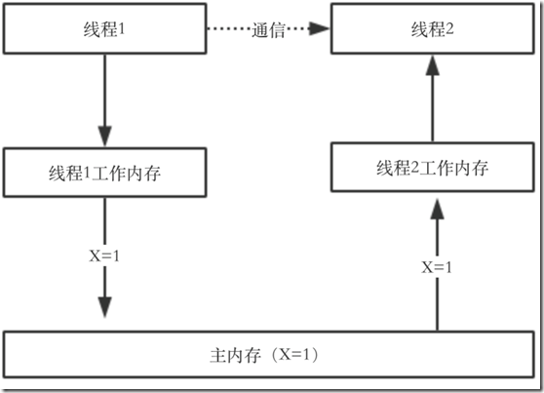

1、 线程1将自己工作内存中的X更新为1并刷新到主内存中；

2、 线程2从主内存读取变量X=1，更新到自己的工作内存中，从而线程2读取的X就是线程1更新后的值。

从上面的流程看出线程之间的通信都需要经过主内存，而主内存与工作内存的交互，则需要Java内存模型（JMM）来管理器。下图演示了JMM如何管理主内存和工作内存：

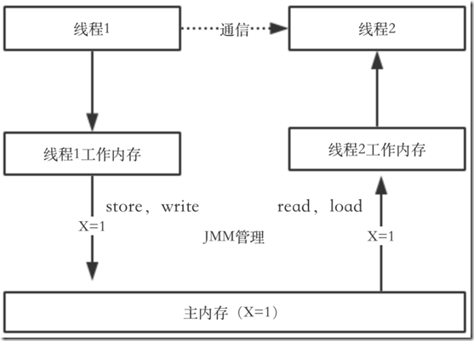

当线程1需要将一个更新后的变量值刷新到主内存中时，需要经过两个步骤：

1、 工作内存执行store操作；

2、 主内存执行write操作；

完成这两步即可将工作内存中的变量值刷新到主内存，即线程1工作内存和主内存的变量值保持一致；

当线程2需要从主内存中读取变量的最新值时，同样需要经过两个步骤：

1、主内存执行read操作，将变量值从主内存中读取出来；

2、工作内存执行load操作，将读取出来的变量值更新到本地内存的副本；

完成这两步，线程2的变量和主内存的变量值就保持一致了。

1. **可见性**

Java中有一个关键字volatile，它有什么用呢？这个答案其实就在上述java线程间通信机制中，我们想象一下，由于工作内存这个中间层的出现，线程1和线程2必然存在延迟的问题，例如线程1在工作内存中更新了变量，但还没刷新到主内存，而此时线程2获取到的变量值就是未更新的变量值，又或者线程1成功将变量更新到主内存，但线程2依然使用自己工作内存中的变量值，同样会出问题。不管出现哪种情况都可能导致线程间的通信不能达到预期的目的。例如以下例子：

|  |
| --- |
| //线程1  boolean stop = false; while(!stop){ doSomething(); }  //线程2  stop = true; |

这个经典的例子表示线程2通过修改stop的值，控制线程1中断，但在真实环境中可能会出现意想不到的结果，线程2在执行之后，线程1并没有立刻中断甚至一直不会中断。出现这种现象的原因就是线程2对线程1的变量更新无法第一时间获取到。

但这一切等到Volatile出现后，再也不是问题，Volatile保证两件事：

1、 线程1工作内存中的变量更新会强制立即写入到主内存；

2、 线程2工作内存中的变量会强制立即失效，这使得线程2必须去主内存中获取最新的变量值。

所以这就理解了Volatile保证了变量的可见性，因为线程1对变量的修改能第一时间让线程2可见。

1. **指令重排序**

关于指令排序我们先看一段代码：

|  |
| --- |
| int a = 0;  boolean flag = false;  //线程1  public void writer() {  a = 1;  flag = true;  }  //线程2  public void reader() {  if (flag) {  int i= a+1;  ......  }  } |

线程1依次执行a=1,flag=true；线程2判断到flag==true后，设置i=a+1，根据代码语义，我们可能会推断此时i的值等于2，因为线程2在判断flag==true时，线程1已经执行了a=1；所以i的值等于a+1=1+1=2；但真实情况却不一定如此，引起这个问题的原因是线程1内部的两条语句a=1；flag=true；可能被重新排序执行，如图：

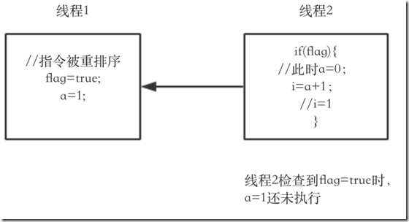

这就是指令重排序的简单演示，两个赋值语句尽管他们的代码顺序是一前一后，但真正执行时却不一定按照代码顺序执行。你可能会说，有这个指令重排序那不是乱套了吗？我写的程序都不按我的代码流程走，这怎么玩？这个你可以放心，你的程序不会乱套，因为java和CPU、内存之间都有一套严格的指令重排序规则，哪些可以重排，哪些不能重排都有规矩的。下列流程演示了一个java程序从编译到执行会经历哪些重排序：

clip_image008

在这个流程中第一步属于编译器重排查，编译器重排序会按JMM的规范严格进行，换言之编译器重排序一般不会对程序的正确逻辑造成影响。第二、三步属于处理器重排序，处理器重排序JMM就不好管了，怎么办呢？它会要求java编译器在生成指令时加入内存屏障，内存屏障是什么？你可以理解为一个不透风的保护罩，把不能重排序的java指令保护起来，那么处理器在遇到内存屏障保护的指令时就不会对它进行重排序了。关于在哪些地方该加入内存屏障，内存屏障有哪些种类，各有什么作用，这些知识点这里就不再阐述了。可以参考JVM规范相关资料。

下面介绍一下在同一个线程中，不会被重排序的逻辑：

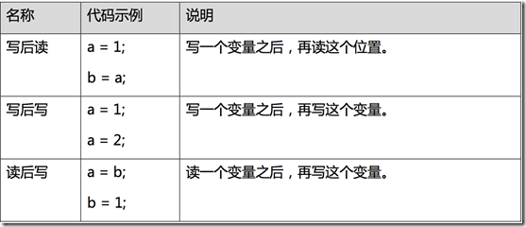

这三种情况中，任意改变一个代码的顺序，结果都会大不相同，对于这样的逻辑代码，是不会被重排序的。注意这是指单线程中不会被重排序，如果在多线程环境下，还是会产生逻辑问题，例如我们一开始举的例子。

1. **来源**

http://www.cnblogs.com/leefreeman/p/7356030.html